附件2

大湾区文化艺术教育基地交通指引

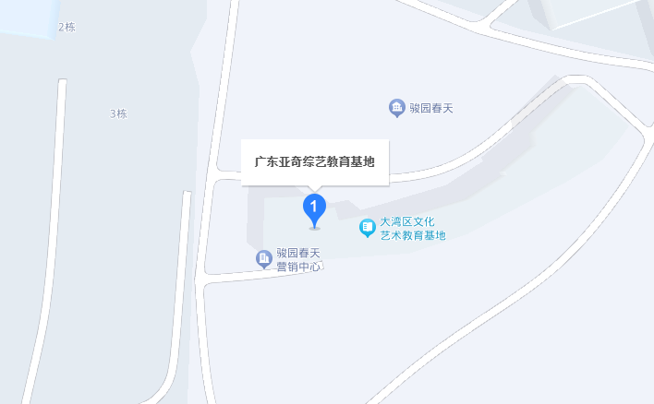

**一、惠州北高铁站：**距离大湾区文化艺术教育基地约9公里

1.在惠州北高铁站负二层-P6停车场直接乘坐出租车到大湾区文化艺术教育基地，车费大约20元。

**二、博罗站（广汕高铁）：**距离大湾区艺术教育基地约19公里  
1.步行至云步村委公交站乘坐博罗222路（五矿哈施塔特方向），在【五矿哈施塔特】公交站下车。  
2.直接乘坐出租车到大湾区文化艺术教育基地，车费大约40元。

**三、惠州南站高铁站：** 距离大湾区文化艺术教育基地约70公里

1.乘坐K5路快线（汽车站方向），在【奥林匹克体育场（北门）】公交站下车，同站换乘惠大快线B线（赣深高铁惠州北站方向），在【赣深高铁惠州北站】公交站下车，步行38米在【惠州北高铁站】公交站，乘坐L6B路(博罗县城中心客运站方向），在【汤泉高尔夫球场】公交站下车，在凯泉高尔夫大门处，基地安排接驳车抵达大湾区文化艺术教育基地。

2.在惠州南站高铁站停车场直接乘坐出租车到大湾区文化艺术教育基地，车费大约180元左右。

**四、惠州站（火车站）** 距离大湾区文化艺术教育基地约15公里

1.从惠州站（出站口）步行89米在【火车站】公交站乘坐L6路快线（博罗中心客运站方向），在【汤泉高尔夫球场】公交站下车，在凯泉高尔夫大门处，基地安排接驳车抵达大湾区文化艺术教育基地。

2.在惠州站（火车站）停车场直接乘坐出租车到大湾区文化艺术教育基地，车费大约40元左右。

**五、惠州平潭机场：**距离大湾区文化艺术教育基地约48公里

1.在惠州平潭机场T2航站楼（国内到达）步行61米至【惠州机场航站楼】公交站乘坐211路快线/211路（火车站方向）在【火车站】公交站下车，步行3分钟，在【火车站】公交站换乘L6路快线（博罗中心客运站方向），在【汤泉高尔夫球场】公交站下车，在凯泉高尔夫大门处，基地安排接驳车抵达大湾区文化艺术教育基地。

2.在惠州平潭机场T2航站楼（国内到达）直接乘坐出租车到大湾区文化艺术教育基地，车费大约130元左右。